NOVEMBER: BIBA, BUBA, BAJA

CILJ: OTROCI SPOZNAVAJO RIME PREKO BIBARIJ IN SPOZNAVAJO TRADICIJO SVOJE KULTURE (TRADICIONALNI SLOVENSKI ZAJTRK)
UMETNOST:
- Rajanje ob glasbi (let čebelice klasična skladba)
- Prepevanje pesmi ob spremljavi flavte in drugih glasbil
- Izdelovanje čebel
- Izdelovanje bibe z odtiskovanjem krogov
- Izdelovanje voščilnic za praznike
- Izdelovanje čebel in panja iz papirja, krave in jablane
- Slikanje pik v kroge s kredami
JEZIK:
- Z otroci preko NTC metode spoznavamo bibarije (Panj, Jabolko in druge knjige Biba, buba, baja)
- Igra v knjižnem kotičku
- Slikanica: Pritisni tukaj
NARAVA:
- Sprehodi v okolici vrtca (opazovanje narave)
- Spoznavanje živali ter rastline, ki nam dajejo hrano za tradicionalni slovenski zajtrk: krava in čebela ter jablana
- Obisk kmetije. Opazovanje krav, molzenje krav in mleko
- Molzenje krave (izdelamo veliko kravo, napihnemo rokavico, ki predstavlja vime in otroci lahko probajo molsti kravo) in igra s čebelami
- Obisk čebelnjaka v bližini vrtca ter sadovnjaka

- Obisk čebeljnjaka v bližini vrtca ter sadovnjaka
MATEMATIKA:
- Otroci spoznavajo igrače (razvrščanje v svoje zabojnike)
- Otroci opazujejo velike in male količine (1 jabolko, več jabolk)
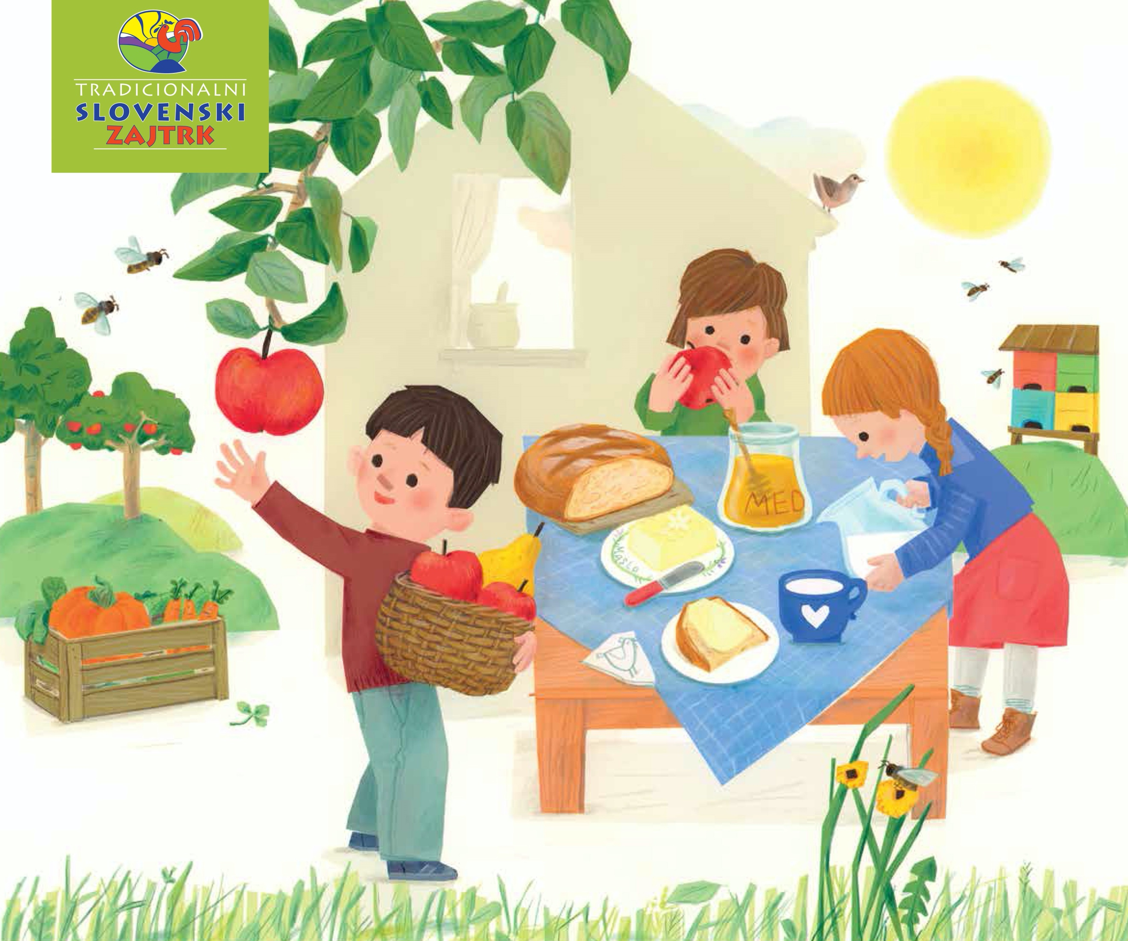
GIBANJE:
- Obisk telovadnice (poligon)
- Sprehodi v okolici vrtca
- Igra na igrišču in ploščadi s telovadnimi rekviziti
- Gib. igra poišči svojo piko
DRUŽBA:
- Praznovanje : Tradicionalnega slovenskega zajtrka
- Otroci spoznavajo kmeta preko igre vlog : vožnja s traktorjem, molzenje krave

